 |  |  | 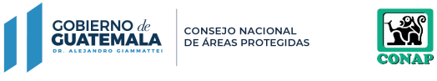
 |  |  |  |  |  |  |  | Q-
 | CONSEJO NACIONAL DE AREAS PROTEGIDAS -CONAP-
 | 5ta. Avenida 6-06 Zona 1
 | HORARIO DE ATENCIÓN: de 8:00 a 16:30
 | TELÉFONO: 2299 - 7300
 | DIRECTOR a.i.: Joni Arturo Barraza Díaz
 | FECHA DE ACTUALIZACIÓN: 10 de febrero de 2023
 | CORRESPONDE AL MES DE: Enero 2023
 | TIPO | FECHA SALIDA | FECHA RETORNO | NOMBRE DEL SERVIDOR PÚBLICO | DESTINO | OBJETIVO DEL VIAJE | COSTO DE BOLETO AEREO | COSTO
 | Sin Movimiento
 | VIÁTICO INTERNACIONAL | ----------------- | ----------------- | ----------------- | ----------------- | ----------------- | ----------------- | -----------------
 | Sin Movimiento
 | VIÁTICO NACIONAL | ----------------- | ----------------- | ----------------- | ----------------- | ----------------- | ----------------- | -----------------
 | Viáticos Nacionales autorizados y financiados durante el mes de enero de 2023.
 | * Durante el Mes de enero de 2023 no se registró movimiento de Viáticos Internacionales.
 | * Durante el Mes de enero de 2023 no se registró movimiento de Reconocimiento de Gastos Internacionales.

